Dzień dobry. To nasze ostatnie zabawy z wiosenną łąką.
Zapraszam.

- Dzisiaj zapraszam na poranną rozgrzewkę – gimnastyka interaktywna – zakręć kołem i zobacz jakie zadanie ruchowe musisz wykonać.

https://wordwall.net/embed/238bf1dd2c954c73a5337fb7f8189fa1?themeId=52&templateId=8

- Proponuję ulubione zagadki:
Zielony dywan, a na nim kwiatów tyle
piją z nich nektar pszczoły, osy i motyle. (łąka)

Skaczą po łące, pływają w wodzie,
żyją z bocianem w ciągłej niezgodzie. (żaby)

Lata nad łąką w czerwonej kapotce,
a na tej kapotce jest kropka przy kropce. (biedronka)

Rośnie nad wodą ten mały kwiat,
niebieskim oczkiem patrzy na świat
i szepcze skromnie: Nie zapomnij o mnie. (niezapominajka)

Na zielonej łące rosna ich tysiace,
w swej nazwie „sto” mają.
Jak się nazywają? (stokrotki)

Czy znacie takiego konika,
który pieknie w trawie cyka? (konik polny)

Krążę nad łąką, ile mam sił,
i zbieram z kwiatków złocisty pył. (pszczoła)

Pracowite, małe, budują wspaniałe
kopczyki, pałace. Szanujmy ich pracę. (mrówki)

Ten piękny owad odwiedza kwiateczki,
ma skrzydła tęczowe, niekiedy w kropeczki. (motyl)

Ma dwa różki, choć nie bodzie,
mieszka w trawie albo w wodzie.
Domek swój jak sami wiecie,
nosi zawsze na swym grzbiecie. (ślimak)

Czerwone ma nogi, biało – czarne piórka,
do wody przed nim, żaby dają nurka. (bocian)
- Zabawa orientacyjno – porządkowa ‘Deszczyk i kwiaty’. Dzieci – kwiaty- poruszają się w rytm instrumentu muzycznego. Podczas przerwy w grze kwiaty przykucają i zasypiają. Rodzic – deszczyk- delikatnie kropi kwiat wodą. Pod wpływem deszczu kwiaty budzą się i powoli wstają, rozprostowując płatki i liście. Ponowny akompaniament jest sygnałem do wznowienia ruchu.
- Zapraszam do „twórczej zabawy plastycznej – nasza łąka”, którą poprzedzimy wysłuchaniem wiersza M. Buczkówny „Rano na łące”. Możemy również obejrzeć film edukacyjny ‘Mieszkańcy łąki”.

https://www.bing.com/videos/search?q=film+edukacyjny+mieszkancy+%c5%82%c4%85ki&&view=detail&mid=FD6A181542AF06166F7FFD6A181542AF06166F7F&rvsmid=EB021CDBE5D4DECF2FE4EB021CDBE5D4DECF2FE4&FORM=VDRVRV

Słońce.
Na łące
wszyscy pracują od samego ranka:
pszczoła we wnętrzu rumianka
odkurza żółty dywanik
ze złotego pyłu.
Mrówki – ścieżkę oczyściły,
aż świeci każde ziarenko piasku.
Motyl – skrzydełkami
otrzepuje krople rosy
z koniczyny.
Osy – polerują listki jaskrów,
aż oczy bolą od blasku!
Spytajmy dzieci o jakich roślinach i zwierzętach była mowa w wierszu, co robiły zwierzęta. Dowiedzmy się, kogo chciałyby spotkać dzieci na łące i dlaczego.

- Teraz, być może przy dźwiękach utworu „Cztery pory roku” Viwaldiego – „Wiosna” (link poniżej) wykonajmy pracę plastyczną. Każdy z nas mając różnorodne materiały – kartki, plastelinę, farby, cekiny, papier kolorowy, bibułę, gazety itp. tworzy kwiaty i zwierzęta łąkowe. Następnie umieszczamy je na wspólnej pracy (kolorowym brystolu, kartce), dorysowujemy trawę, inne elementy. Przykłady prac poniżej ale przede wszystkim liczę na własną inicjatywę. Zapraszam.

https://www.youtube.com/watch?v=Z_tk-AhlA1o

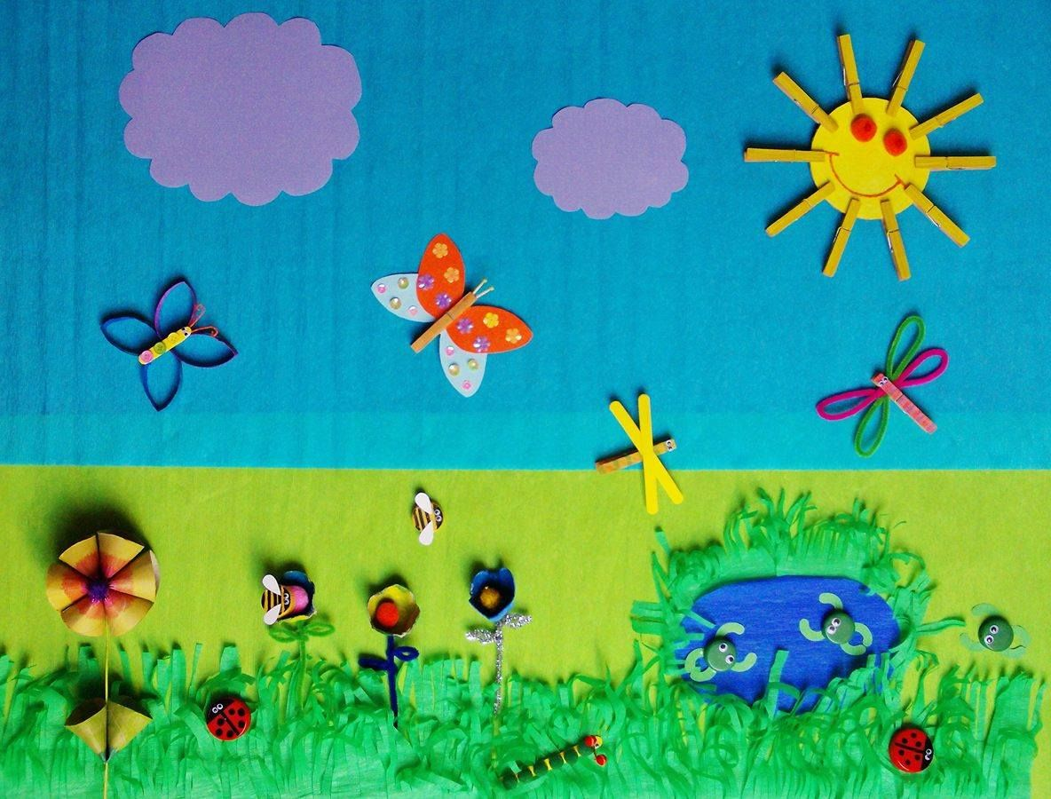

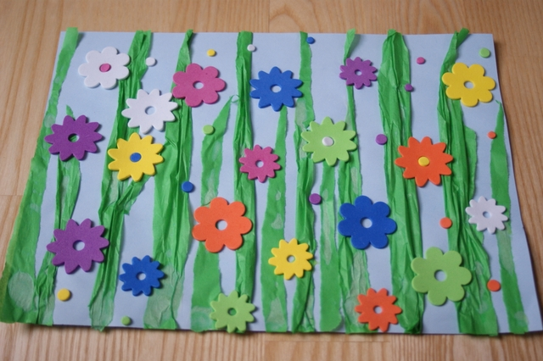
https://www.bing.com/images/search?q=kreatywne+pomys%c5%82y+na+prace+plastyczne+biedronka&id=A1B1B46BAD9F227C40A928BE876AA2172E31F855&FORM=IQFRBA
- Na koniec proponuje wykonanie delikatnego masażyku (rodzic dziecku i odwrotnie)

Szczypaweczki spacerują, podszczypujemy obiema rękami w górę i w dół,
z rosy łapki otrzepują. delikatnie uderzamy palcami obu rąk z dołu do góry,
Płynie sobie kręta rzeczka, rysujemy fale jedną ręką, a potem – drugą ręką,
rybki tańczą w niej w kółeczkach. rysujemy raz jedną, raz drugą ręką coraz
większe i coraz mniejsze kółeczka
Teraz skaczą małe żabki, delikatnie uderzamy palcami rąk z dołu do
góry,
a za nimi – żabek babki. uderzamy piąstkami,
Bocian dziobem szuka w trawie, stukamy palcami wskazującymi w różne strony,
ślimak patrzy nań ciekawie. rysujemy jednocześni dwoma rękami ślimaka.

- Proponowane na dzisiaj karty pracy: 5 latki – 44, 46; 4 latki – 44, 45 (lub w PDF)

Życzę wszystkim miłej zabawy i udanego wypoczynku podczas weekendu. Pozdrawiam
pani Iwona

